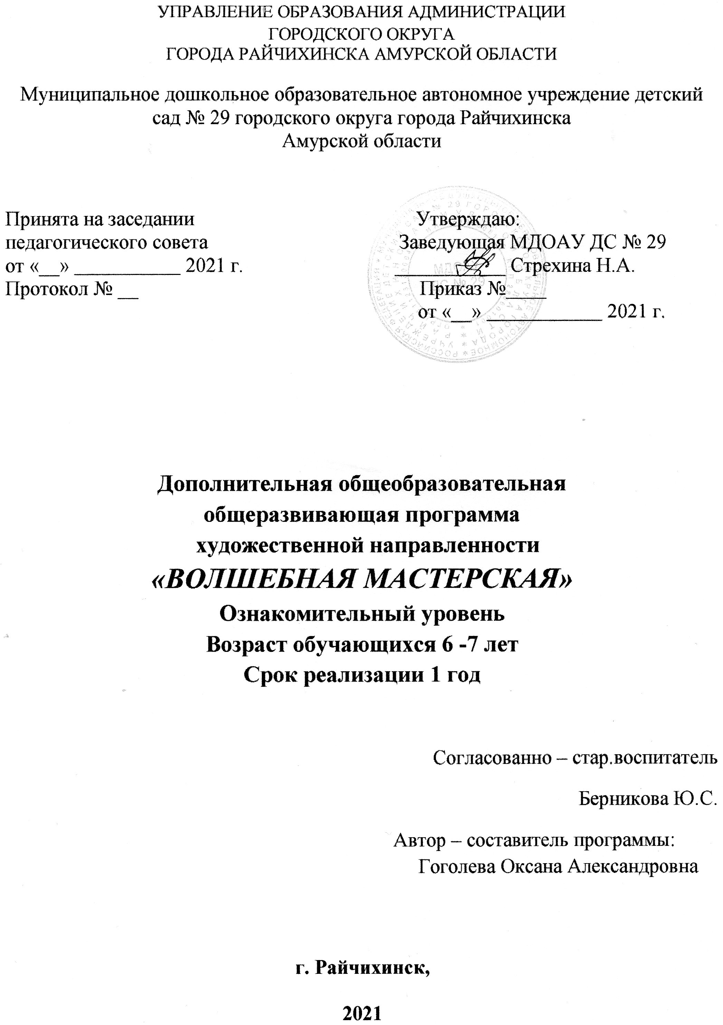

1. Комплекс основных характеристик программ.
1.1. Пояснительная записка.
Дошкольный возраст – фундамент общего развития ребенка, стартовый период всех высоких человеческих начал. Именно в этом возрасте закладываются основы всестороннего, гармонического развития ребенка.
Дошкольникам доставляет удовольствие делать поделки, игрушки своими руками. И хотя выполнение поделок часто сопряжено со сложностями, в преодолении трудностей ребенок получает эмоциональное удовлетворение. Эмоционально-положительное отношение к деятельности многие исследователи считают условием формирования художественно-творческих способностей. Кроме этого у детей развивается произвольность, волевые качества, усидчивость. Ручной труд воздействует на развитие мелкой моторики, речи и таких психических процессов ребенка, как внимание, память, мышление, воображение, а, следовательно, на развитие интеллекта в целом.
Систематическое овладение всеми необходимыми средствами и способами деятельности обеспечивает детям радость творчества и их всестороннее развитие (эстетическое, интеллектуальное, нравственно-трудовое, физическое). А также, позволяет плодотворно решать задачи подготовки детей к школе.
Работы отечественных и зарубежных специалистов свидетельствуют, что художественно – творческая деятельность выполняет терапевтическую функцию, отвлекая детей от грустных, печальных событий, обид, снимая нервное напряжение, страхи. Вызывает радостное, приподнятое настроение, обеспечивает положительное эмоциональное состояние каждого ребенка.
Направленность программы - художественная.
Программа разработана на основе нормативных документов:
- Федеральный Закон РФ от 29.12.2012 г. ЛЬ 273-ФЗ «Об образовании в Российской Федерации»;
- Приказ Министерства образования и науки Российской Федерации от 09.11.2018 г. № 196 «Об утверждении Порядка организации и осуществления образовательной деятельности по дополнительным общеобразовательным программам»;
- Распоряжение Правительства Российской Федерации от 24 апреля 2015г. N 729-р, «Разработка предложений о сроках реализации дополнительных общеразвивающих программ»;
4. Постановление Главного государственного санитарного врача от 28.09.2020 № 28 «Об утверждении санитарных правил СП 2.4.3648-20 «Санитарно-эпидемиологические требования к организациям воспитания и обучения, отдыха и оздоровления детей и молодежи»;
5. Распоряжение Правительства Российской Федерации от 04.09.2014 № 1726-р «Об утверждении Концепции развития дополнительного образования детей»;
6. Письмо Министерства просвещения Российской Федерации от 25 января 2021г. №ТВ-92/03 «О направлении рекомендаций» «Рекомендации по особенностям организации образовательного процесса во втором полугодии 2020/2021 учебного года в условиях профилактики и предотвращения распространения новой коронавирусной инфекции в организациях, реализующих основные и дополнительные общеобразовательные программы.
7. Постановление Правительства Амурской области от 19.05. 2010 г. № 252 «Об организации и обеспечении отдыха и оздоровления детей и молодежи в Амурской области».
- Устав Муниципального дошкольного образовательного автономного учреждения детского сада № 29 городского округа города Райчихинска Амурской области.
- Методические рекомендации по организации и реализации учебной работы по дополнительным общеобразовательным программам (Приказ ГАУ ДПО «АмИРО» от 15.08.20 №278).

Актуальность программы. Актуальность программы и в том, что развивать творчество детей можно по-разному, в том числе работа с подручными материалами, которая включает в себя различные виды создания образов предметов из ткани, природного и бросового материалов. В процессе работы с этими материалами дети познают свойства, возможности их преобразования и использование их в различных композициях. В процессе создания поделок у детей закрепляются знания эталонов формы и цвета, формируются четкие и достаточно полные представления о предметах и явлениях окружающей жизни. Отличительные особенности и новизна программы - новизна данной программы в том, что она направлена на расширение содержания базового компонента образования, овладение детьми дополнительными знаниями, умениями и навыками. Ее особенностью является интеграция различных видов деятельности. Ручной труд детей будет сопровождаться познавательными рассказами о природе, материалах, культуре и традициях разных стран. Широкое использование литературных и музыкальных произведений повысит интерес к занятиям, творчеству. Занятия научат растущего человека думать, фантазировать, мыслить смело и свободно, в полной мере проявляя свои способности.
Адресат программы - дети старшего дошкольного возраста от 6 – до 7 лет. Старший дошкольный возраст - это период быстрого роста и физического развития организма ребенка. Возраст 6 – 7 лет характеризуется как период существенных изменений в организме ребенка и является определенным этапом созревания организма. К 5 годам они обладают довольно большим запасом представлений об окружающем, которые получают благодаря своей активности, стремлению задавать вопросы и экспериментировать. Внимание детей становится более устойчивым и произвольным. Они могут заниматься не очень привлекательным, но нужным делом в течение 20-25 мин вместе со взрослым. Ребёнок этого возраста уже способен действовать по правилу, которое задаётся взрослым. В 5-6 лет ведущее значение приобретает наглядно-образное мышление, которое позволяет ребёнку решать более сложные задачи с использованием обобщённых наглядных средств (схем, чертежей и пр.). Развивается прогностическая функция мышления, что позволяет ребёнку видеть перспективу событий, предвидеть близкие и отдалённые последствия собственных действий и поступков.
Условия набора обучающихся: принимаются все желающие.
Особенности комплектования учебных групп: воспитанники старших групп, являющиеся основным составом объединения.
Состав группы - постоянный.
Объем и срок освоения программы - 1 год обучения - 34 часа
Режим занятий - 1 раз в неделю по 1 академическому часу (25 мин)
Формы обучения - очно.
Уровень программы: ознакомительный. Предполагает использование и реализацию общедоступных и универсальных форм организации материала, минимальную сложность предлагаемого для освоения содержания программы, развитие мотивации.
Особенности организации образовательного процесса - форма реализации образовательной программы – традиционная.
Организационные формы обучения:
- фронтальные - одновременная работа со всеми детьми;
- коллективные - организация проблемно - поискового или творческого взаимодействия между всеми детьми;
- индивидуально - фронтальные - чередование индивидуальных и фронтальных форм работы;
- коллективно - групповые - выполнение заданий малыми группами, последующая презентация результатов выполненных заданий и их обобщение;
- в парах - организация работы по парам:
- индивидуальные - индивидуальное выполнение заданий, решение проблем.

1.2. Цель программы – Сформировать познавательные, конструктивные, творческие и художественные способности в процессе создания образов, используя различные материалы и техники.
Задачи программы.
Личностные:
- воспитывать трудолюбие, самостоятельность, аккуратность и бережное отношение к окружающему миру;
- сформировать умение следовать устным инструкциям.
Метапредметные:
- развить у детей внимание к их творческим способностям и закрепить его в процессе индивидуальной и коллективной творческой деятельности;
Предметные:
- познакомить детей с основным техникам изготовления поделок.
1.3. Содержание программы.
Учебный план.
№ | Наименование разделов и тем | Количество часов |  |  | Формы аттестации/контроля
 |  | Всего  часов | Теория | Прак-  тика
1. | Работа с природным материалом. | 10 | 1 | 9
 | 1.1. «Кактус»  1.2. «Еловый цветочек»  1.3. «Черепаха в пустыне»  1.4. «Божья коровка»  1.5. «Волшебное превращение»  1.6. «Пингвины»  1.7. «Цыпленок»  1.8. «Рыбки»  1.9. «Божья коровка»  2.0. «Заяц» | 1  1  1  1  1  1  1  1  1  1  1 | 1 | 1  1  1  1  1  1  1  1  1  1 | Начальная диагностика  выставка  выставка  выставка  выставка  выставка  выставка  выставка  выставка  выставка  выставка
2. | Работа с бумагой | 18 | 1 | 17
 | 2.1. «Ежик»  2.2. «Вишня»  2.3 «Снежинка».  2.4. «Елочка».  2.5. «Новогодние шарики».  2.6. «Новогодние часы»  2.7. «Павлин».  2.8. «Солнышко»  2.9. «Букет цветов»  3.0. «Воздушный шар».  3.1 «Рыбка»  3.2. «Слоненок»  3.3 «Закладка для книг»  3.4. «Осьминог».  3.5. «Чебурашка».  3.6. «Цветочек»  3.7. «Солнышко лучистое улыбнулось весело»  3.8. «Ромашка» | 1  1  1  1  1  1  1  1  1  1  1  1  1  1  1  1  1  1 | 1 | 1  1  1  1  1  1  1  1  1  1  1  1  1  1  1  1  1 | опрос  выставка  выставка  выставка  выставка  выставка  выставка  выставка  выставка  выставка  выставка  выставка  выставка  выставка  выставка  выставка  выставка  выставка
3. | Поделки из бросового материала | 8 | 1 | 7
 | 3.1. «Осеннее дерево».  3.2. «Рыбка»  3.3. «Дед Мороз»  3.4. «Вертолет»  3.5. «Цветы»  3.6. «Чайный сервиз»  3.7. «Лев – царь зверей»  3.8. «Бабочка» | 1  1  1  1  1  1  1  1  1 | 1 | 1  1  1  1  1  1  1  1 | опрос  выставка  выставка  выставка  выставка  выставка  выставка  контрольное занятие  итоговая диагностика

Содержание учебного плана.
- Работа с природным материалом. (10ч.)
Теория (1 ч.) Начальная диагностика. «Кактус»
Практика (9ч.): «Еловый цветочек»; «Черепаха в пустыне»; «Божья коровка»; «Волшебное превращение»; «Пингвины»; «Цыпленок»; «Рыбки»; «Божья коровка»; «Заяц».
Формы контроля: начальная диагностика, выставка.
- Работа с бумагой (18 ч.)
Теория (1 ч.): опрос, «Ежик»
Практика (17 ч.): «Вишня»; «Снежинка»; «Елочка»; «Новогодние шарики»; «Новогодние часы»; «Павлин»; «Солнышко»; «Букет цветов»; «Воздушный шар»; «Рыбка»; «Слоненок»; «Закладка для книг»; «Осьминог»; «Чебурашка»; «Цветочек»; «Солнышко лучистое улыбнулось весело»; «Ромашка».
Формы контроля: опрос, выставка.
- Поделки из бросового материала (8 ч.)
Теория (1 ч): опрос, «Осеннее дерево».
Практика (7ч.): «Рыбка»; «Дед Мороз»; «Вертолет»; «Цветы»; «Чайный сервиз»; «Лев – царь зверей»; «Бабочка».
Формы контроля: опрос, выставка, выставка, контрольное занятие, итоговая диагностика.

1.4 Планируемые результаты:
- овладение детьми разными приёмами работы с материалом; умение использовать в работе разные материалы;
- более глубокие знания детей о техниках работы с бумагой и другими материалами (основные элементы и базовые формы)
- формирование чувства композиции, умение соблюдать пропорции частей
изображаемых предметов, сочетать цвета для более выразительной передачи изображаемых объектов и явлений;
- умение детей создавать сюжетные и декоративные композиции;
- развитие и коррекция психических процессов: восприятие (зрительное и слуховое), мышление, память, воображение
- развитие эмоционально-эстетических чувств, эмоциональной отзывчивости при восприятии произведений искусства;
- развитие у детей зрительно-пространственной координации, умения слушать
воспитателя, принимать поставленную задачу и находить способ её решения, умение планировать свою деятельность, доводить начатое дело до конца;
- развитие самоконтроля и самооценки, умение анализировать свою работу и работу своих товарищей.

2. Комплекс организационно – педагогических условий.
2.1. Календарный учебный график.

№ | Месяц | Число | Время  прове-  дения  заня-тия | Форма занятия | Кол-во  часов | Тема занятия | Место прове-дения | Форма контроля
1 | Сентябрь | 9 | 17.00-  17.25 | Беседа | 1 | «Кактус» | Группа | начальная диагностика
2 | Сентябрь | 16 | 17.00-  17.25 | Игровое занятие | 1 | «Еловый цветочек» | Группа | выставка
3 | Сентябрь | 23 | 17.00-  17.25 | Игровое занятие | 1 | «Черепаха в пустыне» | Группа | выставка
4 | Сентябрь | 30 | 17.00-  17.25 | Беседа. | 1 | «Божья коровка» | Группа | опрос
5 | Октябрь | 7 | 17.00-  17.25 | Игровое занятие | 1 | «Волшебное превращение» | Группа | выставка
6 | Октябрь | 14 | 17.00-  17.25 | Игровое занятие | 1 | «Пингвины» | Группа | выставка
7 | Октябрь | 21 | 17.00-  17.25 | Игровое занятие | 1 | «Цыпленок» | Группа | выставка
8 | Октябрь | 28 | 17.00-  17.25 | Игровое занятие | 1 | «Заяц» | Группа | выставка
9 | Ноябрь | 11 | 17.00-  17.25 | Игровое занятие | 1 | «Рыбки» | Группа | выставка
10 | Ноябрь | 18 | 17.00-  17.25 | Беседа | 1 | «Ежик» | Группа | опрос
11 | Ноябрь | 25 | 17.00-  17.25 | Игровое занятие | 1 | «Снежинка». | Группа | выставка
12 | Декабрь | 2 | 17.00-  17.25 | Игровое занятие | 1 | «Елочка». | Группа | выставка
13 | Декабрь | 9 | 17.00-  17.25 | Презентация | 1 | « Новогодние шарики». | Группа | выставка
14 | Декабрь | 16 | 17.00-  17.25 | Игровое занятие | 1 | «Новогодние часы» | Группа | выставка
15 | Декабрь | 23 | 17.00-  17.25 | Открытое занятие | 1 | «Дед Мороз» | Группа | Контрольное занятие
16 | Январь | 13 | 17.00-  17.25 | Беседа | 1 | «Солнышко» | Группа | опрос
17 | Январь | 20 | 17.00-  17.25 | Просмотр мульт-фильма | 1 | «Букет цветов» | Группа | выставка
18 | Январь | 27 | 17.00-  17.25 | Презента-ция | 1 | «Воздушный шар». | Группа | выставка
19 | Февраль | 3 | 17.00-  17.25 | Игровое занятие | 1 | «Рыбка» | Группа | выставка
20 | Февраль | 10 | 17.00-  17.25 | Игровое занятие | 1 | «Слоненок» | Группа | выставка
21 | Февраль | 17 | 17.00-  17.25 | Игровое занятие | 1 | «Закладка для книг» | Группа | выставка
22 | Февраль | 24 | 17.00-  17.25 | Игровое занятие | 1 | «Осьминог». | Группа | опрос
23 | Март | 3 | 17.00-  17.25 | Игровое занятие | 1 | «Чебурашка». | Группа | выставка
24 | Март | 10 | 17.00-  17.25 | Игровое занятие | 1 | «Цветочек» | Группа | выставка
25 | Март | 17 | 17.00-  17.25 | Игровое занятие | 1 | «Солнышко лучистое улыбнулось весело» | Группа | выставка
26 | Март | 24 | 17.00-  17.25 | Игровое занятие | 1 | « Ромашка» | Группа | выставка
27 | Апрель | 7 | 17.00-  17.25 | Беседа | 1 | «Дерево». | Группа | Опрос, выставка
28 | Апрель | 14 | 17.00-  17.25 | Презента-ция | 1 | «Рыбка» | Группа | выставка
29 | Апрель | 21 | 17.00-  17.25 | Игровое занятие | 1 | «Павлин» | Группа | выставка
30 | Апрель | 28 | 17.00-  17.25 | Презента-ция | 1 | «Вертолет» | Группа | опрос
31 | Май | 5 | 17.00-  17.25 | Презента-ция | 1 | «Цветы» | Группа | итоговая диагностика
32 | Май | 12 | 17.00-  17.25 | Презента-ция | 1 | «Чайный сервиз» | Группа | наблюдение
33 | Май | 19 | 17.00-  17.25 | Открытое  занятие | 1 | «Лев – царь зверей» | Группа | контрольное занятие
34 | Май | 26 | 17.00-  17.25 | Просмотр мультфильма | 1 | «Бабочка» | Группа | итоговая диагностика

2.2. Условия реализации программы.
Материально – техническое обеспечение – столы, стулья, мольберт, интерактивная доска, плакаты, образцы объектов труда, инструкционные карты
труда.
Информационное обеспечение – аудио-, видео-, фото-, интернет – источники.

Кадровое обеспечение – молодой воспитатель, имеющий педагогическое среднее профессиональное образование, обладающий практическим опытом, знаниями и выполняющий качественно и в полном объеме возложенные на него должностные обязанности.

2.3. Форма аттестации – диагностика, опрос, выставка, контрольное занятие.
Формы предъявления и демонстрации образовательных результатов – диагностическая карта, открытое занятие, презентация результатов образования по программе для родителей.

2.4. Оценочные материалы - при анализе уровня усвоения программного материала воспитанниками рекомендуется использовать диагностический инструментарий согласно целевым ориентирам, где усвоение программного материала и развитие других качеств ребенка определяю по трем уровням:
Высокий уровень освоения Программы – воспитанники демонстрируют высокую ответственность и заинтересованность в учебной и творческой деятельности, владеет приемами работы с различными материалами, определяет последовательность выполнения работы.
Самостоятельно выполняют задания, понимают и правильно используют трудовые навыки, демонстрируют высокую динамику личностного и творческого развития, высокий уровень общей, нравственной культуры, культуры общения и поведения.
Средний уровень освоения Программы - воспитанники демонстрируют ответственность и заинтересованность в учебной и творческой деятельности, но не регулярно выполняют самостоятельно задания, не уверенно умеют выбирать материал, соответствующий данной конструкции и способы скрепления, соединения деталей. Не всегда следуют устным инструкциям. Понимают и правильно используют трудовые навыки, демонстрируют динамику личностного и творческого развития.
Низкий уровень освоения Программы – воспитанники демонстрируют низкую культуру поведения и низкий уровень общей культуры, не заинтересованы в образовательной деятельности, не выполняют задания для самостоятельной работы, плохо знают теорию и не владеют знаниями основных правил выполнения работ.

2.5. Методические материалы
Методы - игровые (игры, игровые упражнения, игровые приемы); словесные (беседа, объяснение, рассуждение, рассказ взрослого, чтение и обсуждение художественной литературы, пояснение); наглядные (наблюдение, рассматривание предметов, плакатов, зарисовок, картин, иллюстраций); практические (исследование).
Технологии: здоровьесберегающие, игровые, личностно – ориентированные, информационно - коммуникативные, интерактивные (разбор ситуаций) и др.
Формы организации занятия, беседы, игровые занятия, презентации, открытые занятия, решение проблемных ситуаций, чтение художественной литературы, просмотр мультфильмов.
Дидактические материалы: цветная бумага, гофрированный картон, картон белый, картон цветной, клей (ПВА), зубочистки, природный и бросовый материал, ножницы, кисточки для клея, салфетки, пластилин, клеенка.

Алгоритм учебного занятия:
- Организационный момент – игровой мотив деятельности.
- Определение проблемы, формулировка темы.
- Показ выполнения работы педагогом.
- Физминутка.
- Самостоятельная работа (под контролем педагога).
- Анализ работ (выставка).
- Подведение итогов (результаты решения проблемы).
Список литературы для педагога.
1. Румянцева Е.А. Аппликация. Простые поделки. М, 2008.
2. Ульева Е.А. «Божья коровка» и «Долматинец» из серии «Рисуем, клеим,
лепим» М, 2013
3. Е. Д. Закржевская, С. В. Марсаль «Веселое путешествие в страну мозаики».
4. Е. Румянцева «Аппликация. Простые поделки».
5. И. Агапова, М. Давыдова «Поделки из бумаги. Оригами и другие игрушки из
бумаги и картона».
6. Сюзанна Гирндт «Разноцветные поделки из природных материалов».
7. Г. И. Долженко «100 поделок из бумаги».
8. Личный архив А. С. Гареевой
9. Интернет ресурсы.

Список литературы для родителей.
1.Кантор С.И. Первые поделки вашего малыша. «АЙРИС-пресс», 2012
2.Анистратова А.А., Гришина Н.И. Поделки из бумаги Институт инноваций в образовании им. Л.В. Занкова: Оникс, 2006.
3. Блондель А., Деон С. Игрушки-помпоны своими руками. Мир книги, 2006.
4. Бубекина Г.В., Гославская Т.П. Самоделки из природного материала. Молодая гвардия, 1950
5. Данкевич Е.В., Жакова О.В. Большая книга поделок для девочек и мальчиковСПб.: Кристалл, М.: Оникс, 2000

